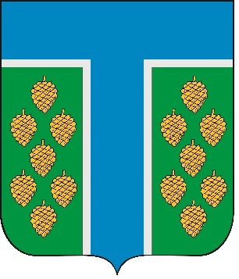
Проект

СОВЕТ

ТЕВРИЗСКОГО МУНИЦИПАЛЬНОГО РАЙОНА

ОМСКОЙ ОБЛАСТИ ШЕСТОГО СОЗЫВА

РЕШЕНИЕ

_________2024 №______-р
р.п. Тевриз

О внесении изменений в решение Совета Тевризского муниципального района от 29.03.2022 № 211-р «Об утверждении Положений о гербе и флаге Тевризского муниципального района Омской области»

В целях приведения в соответствие с действующим законодательством решения Совета Тевризского муниципального района от 29.03.2022 № 211-р «Об утверждении Положений о гербе и флаге Тевризского муниципального района Омской области», руководствуясь Гражданским кодексом Российской Федерации, в соответствии с Уставом Тевризского муниципального района Омской области, Совет Тевризского муниципального района Омской области решил:

1. Внести в решение Совета Тевризского муниципального района Омской области от 29.03.2022 г. № 211-р «Об утверждении Положений о гербе и флаге Тевризского муниципального района Омской области» (далее – Решение) следующие изменения:
- в Приложение 2 Решения пункт 4.13. изложить в следующей редакции:
«4.13. Флаг Тевризского муниципального района с момента утверждения его Советом Тевризского муниципального района согласно главе 70 (Авторское право) Гражданского кодекса Российской Федерации (часть четвертая) от 18.12.2006 года № 230-ФЗ авторским правом не охраняется.».
2. Опубликовать настоящее решение в печатном органе средства массовой информации «Официальный бюллетень органов местного самоуправления Тевризского муниципального района» и на официальном сайте Тевризского муниципального района Омской области.

Председатель Совета
Тевризского муниципального района
Омской области О.В. Берендеева

Глава Тевризского муниципального района
Омской области С.А. Чебоксаров

«___»____________ 2024 года

